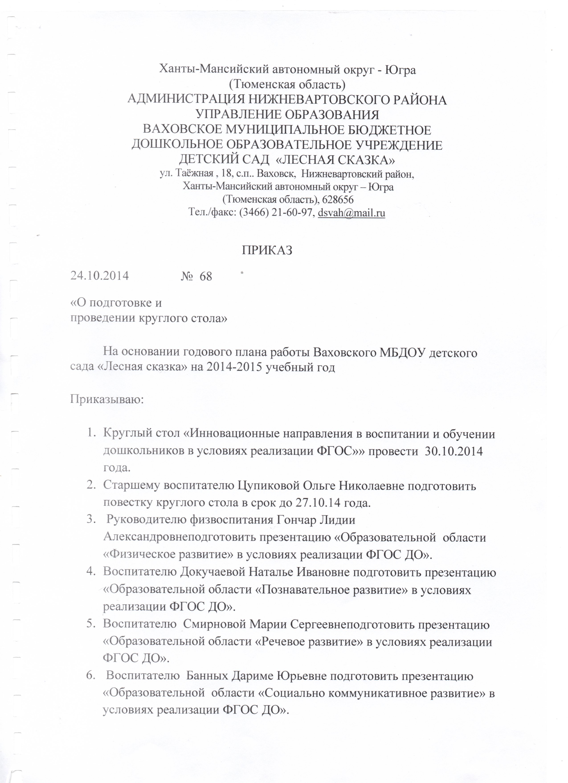

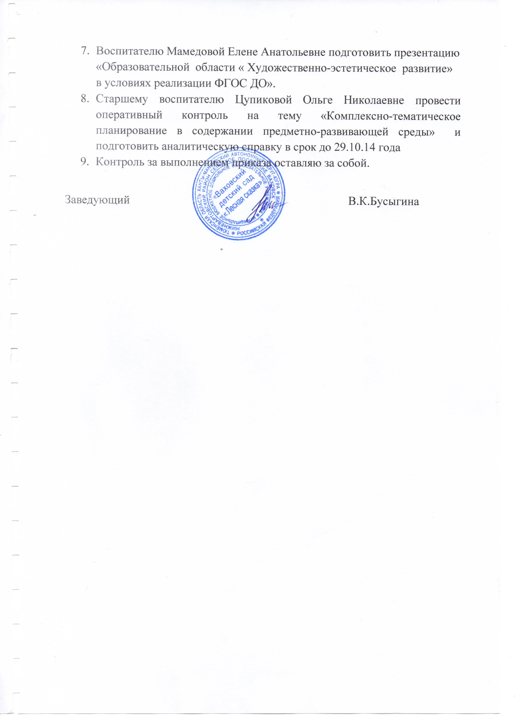

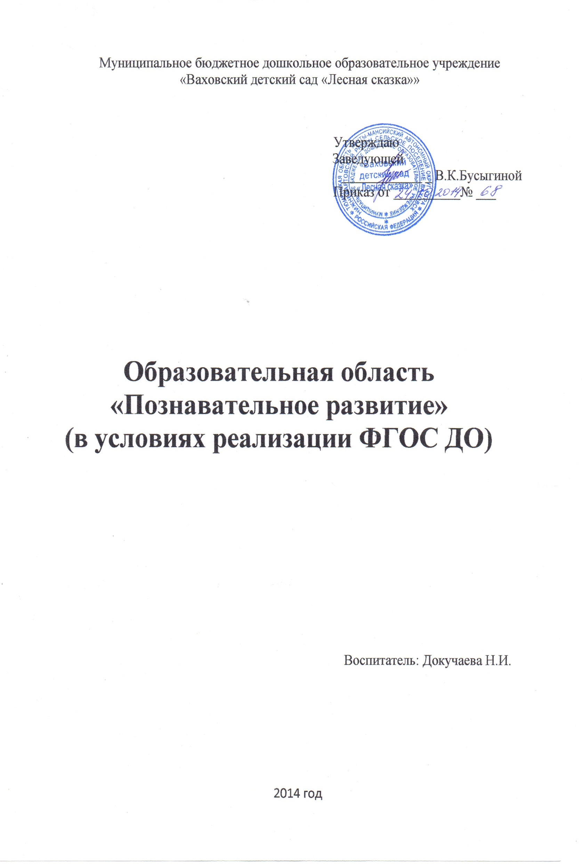

Образовательная область «Познавательное развитие»
(в условиях реализации ФГОС ДО)
Основная цель – развитие познавательных интересов и познавательных способностей детей.
Задачи познавательного развития (в федеральном государственном образовательном стандарте дошкольного образования):
1. Развитие интересов детей, любознательности и познавательной мотивации;
2 . Формирование познавательных действий, становления сознания;
3. Развитие воображения и творческой активности;
4. Формирование первичных представлений о себе, других людях, объектах окружающего мира, о свойствах и отношениях объектов окружающего мира (форме, цвете, размере, материале, звучании, ритме, темпе, количестве, числе, части и целом, пространстве и времени, движении и покое, причинах и следствиях и др.);
5. Формирование первичных представлений о малой родине и Отечестве, представлений о социокультурных ценностях нашего народа, об отечественных традициях и праздниках;
6. Формирование первичных представлений о планете Земля как общем доме людей, об особенностях её природы, многообразии стран и народов мира.

Познавательное развитие дошкольников:
Развитие мышления, памяти внимания – различные виды деятельности – вопросы детей – занятия по развитию логики – развивающие игры;
Развитие любознательности – развитие познавательной мотивации – развитие воображения и творческой активности;
Формирование специальных способов ориентации – экспериментирование с природным материалом – использование схем, символов, знаков.
Такое понимание познавательного развития дошкольников предполагает рассматривать его как процесс постепенного перехода от одной стадии развития познавательной деятельности к другой. К стадиям познавательного развития относится: любопытство, любознательность, развитие познавательного интереса, развитие познавательной активности.

Педагогические условия успешного и полноценного интеллектуального развития детей дошкольного возраста

1.Обеспечение использования собственных, в том числе «ручных» действий в познании различных количественных групп, дающих возможность накопления чувственного опыта предметно-количественного содержания.
Использования разнообразного дидактического материала способствующего выполнению каждым ребенком действий с различными предметами, величинами.
Организация речевого общения детей, обеспечивающая самостоятельное использование слов, обозначающих математические понятия, явления окружающей действительности.
Организация обучения детей, предполагающая использование детьми совместных действий в освоении различных понятий. Для этого на занятиях дети организуются в микрогруппы по 3-4 человека. Такая организация провоцирует активное речевое общение детей со сверстниками.
Все это организация разнообразных форм взаимодействия: «педагог – дети», «дети – дети»
2. Организация разнообразных форм взаимодействия – Организация речевого общения детей – Организация обучения детей – способствует успешному и полноценному интеллектуальному развитию детей дошкольного возраста.
Позиция педагога: при организации жизни детей в детском саду, дающая возможность самостоятельного накопления чувственного опыта и его осмысления. Основная роль воспитателя – организация ситуаций для познания детьми отношений между предметами, когда ребенок сохраняет в процессе обучения чувство комфортности и уверенности в собственных силах.
Психологическая перестройка позиции педагога личностно – ориентированное взаимодействие с ребенком в процессе обучения, содержанием которого является формирование у детей средств и способов приобретения знаний в ходе специально организованной самостоятельной деятельности.
Фиксация успеха достигнутого ребенком, его аргументация создает положительный эмоциональный фон для проведения обучения, способствует возникновению познавательного интереса.

Детское конструирование
Творческое – создание замысла.
Техническое – воплощение замысла.
Виды детского конструирования: из строительного материала, из бумаги, практическое и компьютерное, из природного материала, из деталей конструкторов, из крупно - габаритных модулей.

Детское эксперементирование
Эксперементирование как методическая система экологического воспитания дошкольников:
1.Наблюдения – целенаправленный процесс, в результате которого ребенок должен сам получать знания;
2. Поисковая деятельность как нахождение способа действия;
3. Опыты:
а) демонстрационные (показ воспитателя) и лабораторные (дети вместе с воспитателем, с его помощью);
б) кратковременные и долгосрочные;
в) Опыт – доказательство и опыт – исследование.

Экологическое воспитание – это общий дом природы.
Экология изучает:
1. Живую природу – растения, грибы, животные, человек.
2. Неживая природа – вода, почва, воздух.
Методы ознакомления дошкольников с природой:
1. Наглядные:
- наблюдения (кратковременные, длительные, определение состояния предмета по отдельным признакам, востановление картины целого по отдельным признакам);
- рассматривание картин, демонстрация фильмов.
2. Практические:
- Игра – Дидактические игры (предметные, настольно-печатные, словесные, игровые упражнения и игры занятия), подвижные игры , творческие игры (строительные).
- Труд в природе- Индивидуальные поручения, коллективный труд.
- Элементарные опыты.
3. Словесные – рассказ, беседа, чтение.

Система формирования отношения ребенка к природе:
Педагог – Ребенок – Семья – Малая Родина – Традиции и культура народа – Истоки отношения к природе – Природа родного края.

На современном этапе развития дошкольного образования познавательному развитию дошкольников уделяется большое внимание, что в свою очередь требует особого отношения со стороны педагога к данной образовательной области. Используя экспериментирование, познавательные задачи и проектную деятельность при решении проблемы познавательного развития детей дошкольного возраста, педагог обеспечивает стадийный переход, качественные изменения в развитии познавательной деятельности дошкольников.

